全警協発第１９２号

令和6年１０月３日

協会長　各位

（一社）全国警備業協会

専務理事　黒木　慶英

カスタマーハラスメントに関する調査へのご協力依頼について（お願い）

謹　啓

時下ますます御清栄のこととお慶び申し上げます。

　平素当協会運営につきまして格別の御高配を賜り厚く御礼申し上げます。

さて、近年社会問題になっているカスタマーハラスメント（以下、「カスハラ」という）から警備員を守るための対策を講じるため、警備業界としてガイドラインの作成が必要であるところ、警備業がかかえているカスハラの実態を把握するため、加盟企業様にWeb調査を実施することといたしました。

つきましては、業務御多忙のところ誠に恐縮に存じますが加盟企業様**（４条業者）**が、令和６年10月31日（木）までに、御回答いただきますよう、お取り計らいの程、お願い申し上げます。

謹　白

記

１　調査方法

パソコンまたはスマートフォンから、以下のＵＲＬまたはQRコードにアクセスしていただき、必要事項を入力し回答お願いいたします。

なお、システムでの自動集計のため、貴協会での回答集計は不要です。

【ＵＲＬ】

<https://505070bd.form.kintoneapp.com/public/r6-cushara>

【ＱＲコード】

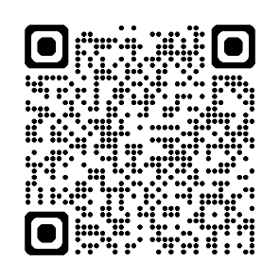

2　別添調査票について

　　 社内閲覧等でご使用いただけるよう調査票を別添していますが、必ず**Web上**で回答

いただきますようお願いいたします。

3　調査対象

貴協会加盟会社の**４条業者全社**を対象とさせていただきます。

4　回答期限

令和6年10月31日（木）

5　担当者

総務部　宮﨑　k-miyazaki@ajssa.or.jp　03-3342-5821

以上